**МИНОБРНАУКИ РОССИИ**

**Санкт-Петербургский государственный**

**электротехнический университет**

**«ЛЭТИ» им. В.И. Ульянова (Ленина)**

**Кафедра БЖД**

отчет

**по лабораторной работе №2**

**по дисциплине «Безопасность жизнедеятельности»**

**Тема:** **Исследование условий безопасности в трехфазных сетях с заземленной нейтралью**

|  |  |  |
| --- | --- | --- |
| Студентка гр. 8383 |  | Ишанина Л.Н. |
| Студент гр. 8383 |  | Ларин А. |
| Студентка гр. 8383 |  | Сырцова Е.А. |
| Преподаватель |  | Овдиенко Е.Н. |

Санкт-Петербург

2021

**Цель работы**

Исследование режимов однофазного прикосновения человека, изучение принципа действия зануления, ознакомление с опасностями непрямого прикосновения при использовании защитного заземления и зануления.

**Общие сведения**

Схема, имитирующая трехфазную сеть, работающую в режиме с глухозаземленной нейтралью, представлена на рис. 1.

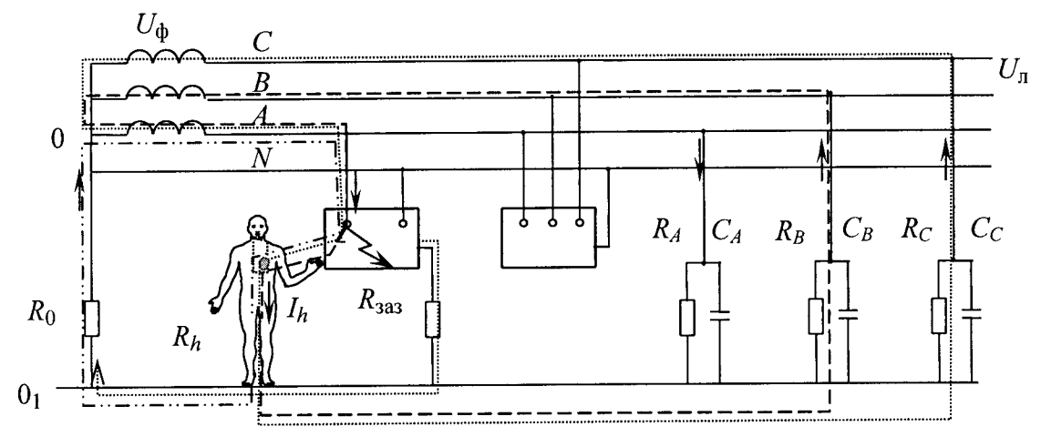

Рис. 1 – Электрическая схема сети для анализа безопасности с контурами возможных токов

Напряжение прямого однофазного прикосновения в такой схеме определяется в основном значением фазного напряжения *U*Ф из-за малого сопротивления рабочего заземления нейтрали *R*0 и практически не зависит от сопротивлений и емкостей фаз относительно земли:

$$U_{h}= U_{Ф}\frac{R_{h}}{R_{0}+R_{h}} ≈U_{Ф}$$

При замыкании в такой сети какой-либо фазы на землю, например, фазы *C*, напряжение прикосновения становится больше фазного, но может быть скорее всего ближе к фазному, чем к линейному:

$$\dot{U_{h}}≈ U_{Ф}\frac{\left(1-a\right)g_{зам C}+g_{0}}{g_{зам C}+g_{0}}>U_{Ф}$$

Здесь $a= e^{j120}=-\frac{1}{2}+j \sqrt{\frac{3}{2}}$- оператор поворота (единичный вектор); $j= \sqrt{-1}$; $g_{0}=\frac{1}{R_{0}}$, $g_{зам}=\frac{1}{R_{зам }}$, См (См = 1/ Ом) – соответственно, активные проводимости относительно земли рабочего заземления и замыкания.

При выполнении защитного заземления с соблюдением требований к заземляющему устройству (*R*зам = 4 Ом) напряжение может быть уменьшено максимум в два раза, а если заземлить корпус на элементы, случайным образом связанные с землей (например, *R*зам = 100 Ом), то напряжение прикосновения практически не будет отличаться от фазного напряжения:

$$U_{h}=U_{ф}\frac{R_{заз}}{R_{0}+R_{заз}}=(0,5-0,96)U_{ф}$$

Опасность использования защитного заземления в электроприемнике не ограничивается тем электроприемником, где оно применено. Гораздо более опасным оказывается прикосновение к правильно зануленным корпусам исправных электроприемников. При фазном напряжении 220 В на них появится напряжение (от ощутимого 9 В до опасного 110 В), которое определяется падением напряжения на рабочем заземлении *R*0:

**Обработка результатов**

***Анализ условий опасности прямого прикосновения в системе TN***

Электрическая схема при прямом прикосновении в системе *TN* представлена на рис. 2, результаты измерения напряжений на фазах и корпусах при сопротивлениях фаз равных 5 и 150 кОм приведены в табл. 1.

Таблица 1 – Напряжения при прямом прикосновении человека к фазе

|  |  |  |  |  |  |  |  |  |  |  |  |
| --- | --- | --- | --- | --- | --- | --- | --- | --- | --- | --- | --- |
| № п/п | Значение сопротивления, Ом | | | | | Напряжения фаз и корпусов относительно земли, В | | | | | |
| $$R_{A}$$ | $$R_{B}$$ | $$R_{C}$$ | $$R_{зам}$$ | $$R_{заз}$$ | $$U_{A01}$$ | $$U_{B01}$$ | $$U_{C01}$$ | $$U_{K1}, U_{0}$$ | $$U_{K2}$$ | $$U_{K3}, U_{h}$$ |
| 1 | 5000 | 5000 | 5000 | - | - | 24 | 26 | 22 | 0 | 0 | 24 |
| 2 | 150000 | 150000 | 150000 | - | - | 24 | 26 | 22 | 0 | 0 | 24 |

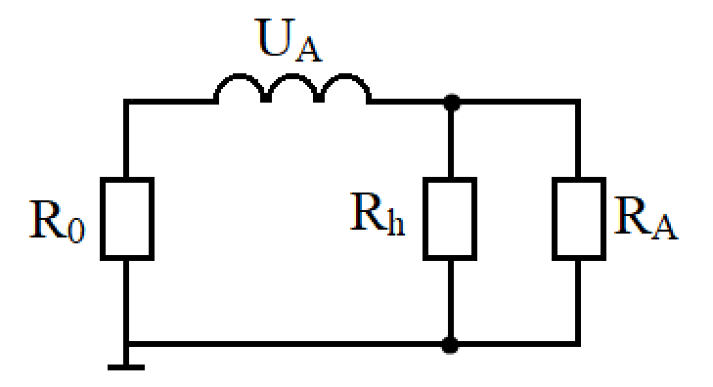

Рисунок 2 – Электрическая схема при прямом прикосновении в системе *TN*

При изменении сопротивления фаз их напряжение не меняется, т.к. сопротивление человека меньше фазного сопротивления в обоих опытах (*R*Ф > *Rh* = 1 кОм). Тогда напряжение прикосновения равно:

$$U_{h}=U_{Ф}\frac{R_{h}}{R_{0}+R_{h}}=220 \frac{1000}{4+1000}=219,1 В ≈ U_{Ф}$$

Независимо от сопротивления изоляции, на человека будет поступать одинаковое напряжение, потому что сопротивление человека много больше сопротивления заземления $R_{0}$ = 4 Ом.

Векторная диаграмма представлена на рис. 3.

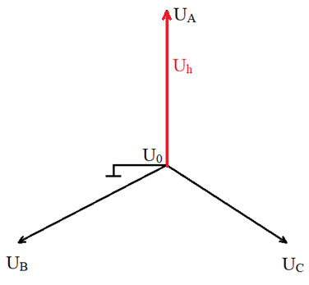

Рисунок 3 – Векторная диаграмма при прямом прикосновении

Электрическая схема при прямом прикосновении при замыкании фазы C на землю представлена на рис. 4, в табл. 2 приведены результаты измерения напряжений на фазах и корпусах при сопротивлениях замыкания 50 и 100 Ом.

Таблица 2 – Напряжение прямого прикосновения при замыкании фазы на землю

|  |  |  |  |  |  |  |  |  |  |  |  |
| --- | --- | --- | --- | --- | --- | --- | --- | --- | --- | --- | --- |
| № п/п | Значение сопротивления, Ом | | | | | Напряжения фаз и корпусов относительно земли, В | | | | | |
| $$R_{A}$$ | $$R_{B}$$ | $$R_{C}$$ | $$R_{зам}$$ | $$R_{заз}$$ | $$U_{A01}$$ | $$U_{B01}$$ | $$U_{C01}$$ | $$U_{K1}, U_{0}$$ | $$U_{K2}$$ | $$U_{K3}, U_{h}$$ |
| 3 | 150000 | 150000 | 150000 | 50 | - | 32 | 32 | 11 | 9 | 9 | 32 |
| 4 | 150000 | 150000 | 150000 | 100 | - | 25 | 26 | 20 | 1 | 1 | 24 |

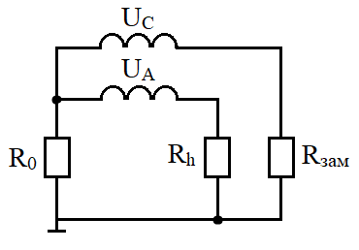

Рисунок 4 – Электрическая схема при прямом прикосновении при замыкании фазы С на землю

Весь ток пройдет через $R_{зам}$, так как $R_{зам}≪ R_{C}$. Тогда найдем напряжение на $R_{0}$:

При $R_{зам}=50 Ом$:

$U_{0}= U_{C}\frac{{ R}_{0}}{{ R}_{0}+ { R}_{зам}}=220 \frac{4}{4 + 50}=16,3 В$

При $R_{зам}=100 Ом$:

$U_{0}= U_{C}\frac{{ R}_{0}}{{ R}_{0}+ { R}_{зам}}=220 \frac{4}{4 + 100}=8,5 В$

Появляется дополнительное напряжение на $R_{0}$, тогда напряжение на человеке увеличится:

При $R_{зам}=50 Ом$:

$$U_{h}=U_{Ф}\frac{R_{h}}{R_{0}+R_{h}}+U_{0}=219.1+16.3=235.6 В$$

При $R_{зам}=100 Ом$:

$$U_{h}=U_{Ф}\frac{R_{h}}{R_{0}+R_{h}}+U_{0}=219.1+8.5=227.8 В$$

Векторные диаграммы представлены на рис. 5.

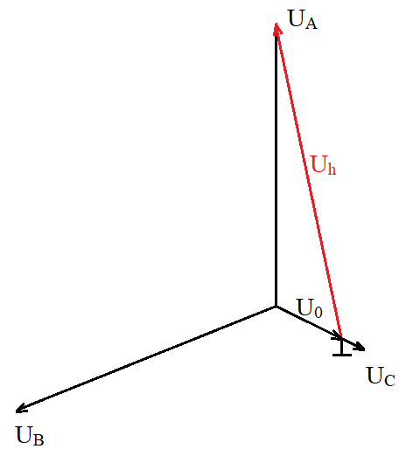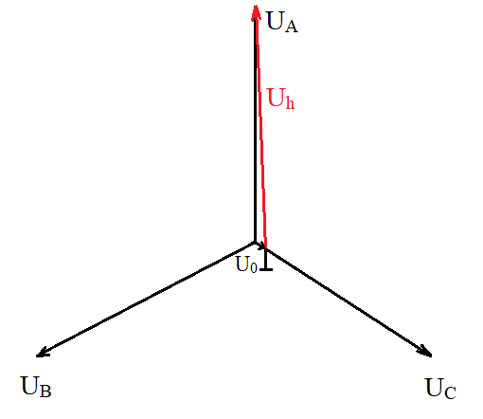

Рисунок 5 – Векторные диаграммы при прямом прикосновении при замыкании фазы С на землю (*R*зам 50 и 100 Ом)

***Вывод***

При изменении сопротивления изоляции проводов напряжение прикосновения к фазе не меняется. При прямом прикосновении напряжение на человеке примерно равно фазному. При замыкании фазы *С* на землю происходит увеличение напряжения на человеке.

***Оценка опасности заземления корпусов при непрямом прикосновении***

Электрическая схема при непрямом прикосновении показана на рис. 6. Результаты измерений напряжений на фазах и корпусах приведены в табл. 3.

Таблица 3 – Напряжение непрямого прикосновения к заземленному корпусу

|  |  |  |  |  |  |  |  |  |  |  |  |
| --- | --- | --- | --- | --- | --- | --- | --- | --- | --- | --- | --- |
| № п/п | Значение сопротивления, Ом | | | | | Напряжения фаз и корпусов относительно земли, В | | | | | |
| $$R_{A}$$ | $$R_{B}$$ | $$R_{C}$$ | $$R_{зам}$$ | $$R_{заз}$$ | $$U_{A01}$$ | $$U_{B01}$$ | $$U_{C01}$$ | $$U_{K1}, U_{0}$$ | $$U_{K2}$$ | $$U_{K3}, U_{h}$$ |
| 5 | 150000 | 150000 | 150000 | - | - | 25 | 26 | 22 | 0 | 0 | 24 |
| 6 | 150000 | 150000 | 150000 | - | 4 | 10 | 35 | 32 | 13 | 13 | 10 |
| 7 | 150000 | 150000 | 150000 | - | 100 | 22 | 27 | 23,5 | 2 | 2 | 22 |

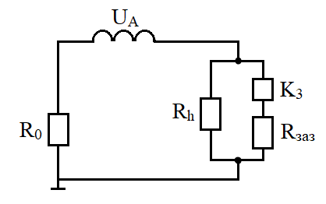

Рисунок 6 – Электрическая схема при непрямом прикосновении

При обрыве фазы *А* происходит перераспределение потенциала, при этом человек вместе с заземлением параллельно подключается к корпусу, т.е. падение напряжения на человеке будет зависеть от сопротивления заземления.

Для $R_{заз}=4 Ом$ напряжение на человеке будет:

$$U_{h}=U_{Ф} \frac{R_{заз}}{R_{заз}+R_{0}}= 220 \frac{4}{4+4}=110 В$$

Для $R_{заз}=100 Ом$ напряжение на человеке будет:

$$U_{h}=U_{Ф} \frac{R_{заз}}{R_{заз}+R_{0}}= 220 \frac{100}{100+4}=211,5 В$$

Векторные диаграммы представлены на рис. 7.

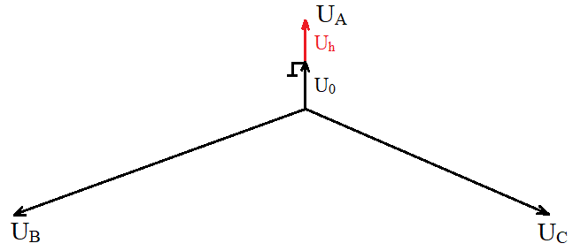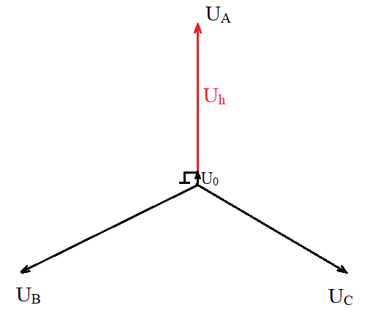

Рисунок 7 – Векторные диаграммы при непрямом прикосновении

(*R*заз 4 и 100 Ом)

***Вывод***

При заземлении установки происходит деление напряжения между $R_{0}$ и $R_{заз}$, если они равны, то напряжение прикосновения становится равным половине фазного. При увеличении сопротивления заземления $R_{заз}$ человек оказывается под напряжением, близким к фазному. Рассмотренная сеть в реальных условиях получается при заземлении корпусов на батареи, водопроводные трубы и другие элементы, электрически плохо связанные с землей. Из-за высокого напряжения непрямого прикосновения так заземлять корпуса запрещено.

***Изучение принципа действия зануления***

Электрическая схема с реализацией защитного зануления показана на рис. 8, измерение напряжений после замыкания на фазах и корпусах приведены в табл. 4.

Таблица 4 – Напряжение сети с автоматическим выключателем при замыкании фазы на зануленный корпус

|  |  |  |  |  |  |  |  |  |  |  |  |
| --- | --- | --- | --- | --- | --- | --- | --- | --- | --- | --- | --- |
| № п/п | Значение сопротивления, Ом | | | | | Напряжения фаз и корпусов относительно земли, В | | | | | |
| $$R_{A}$$ | $$R_{B}$$ | $$R_{C}$$ | $$R_{зам}$$ | $$R_{заз}$$ | $$U_{A01}$$ | $$U_{B01}$$ | $$U_{C01}$$ | $$U_{K1}, U_{0}$$ | $$U_{K2}$$ | $$U_{K3}, U_{h}$$ |
| 8 | 150000 | 150000 | 150000 | - | - | 0 | 0 | 0 | 0 | 0 | 0 |

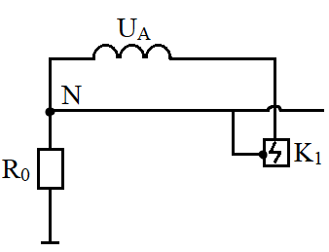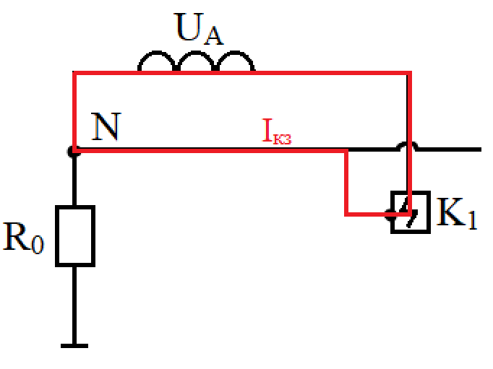

Рисунок 8 - Электрическая схема с реализацией защитного зануления (красный – ток короткого замыкания)

***Вывод***

При замыкании фазы на корпус зануленного приемника ток протекает по контуру фаза-ноль и достигает максимального значения, что приводит к срабатыванию защиты и снятию напряжения со стенда.

***Оценка опасности зануления корпусов при непрямом прикосновении***

***Случай неправильно выбранной (завышенной) установки срабатывания максимальной токовой защиты***

Схема сети представлена на рис. 9, для отключения цепи используется предохранитель F, но ток замыкания недостаточен для его срабатывания. Результаты измерения напряжений на фазах и корпусах представлены в табл. 5.

Таблица 5 – Напряжение в сети с предохранителем при замыкании фазы на зануленный корпус

|  |  |  |  |  |  |  |  |  |  |  |  |
| --- | --- | --- | --- | --- | --- | --- | --- | --- | --- | --- | --- |
| № п/п | Значение сопротивления, Ом | | | | | Напряжения фаз и корпусов относительно земли, В | | | | | |
| $$R_{A}$$ | $$R_{B}$$ | $$R_{C}$$ | $$R_{зам}$$ | $$R_{заз}$$ | $$U_{A01}$$ | $$U_{B01}$$ | $$U_{C01}$$ | $$U_{K1}, U_{0}$$ | $$U_{K2}$$ | $$U_{K3}, U_{h}$$ |
| 9 | 150000 | 150000 | 150000 | - | - | 25 | 25 | 22 | 15 | 15 | 0 |

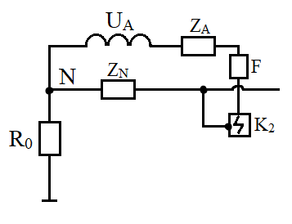

Рисунок 9 – Электрическая схема с неправильно выбранной установкой срабатывания максимальной токовой защиты

Замыкание фазы А привело к появлению напряжения на нулевом проводе и зануленном корпусе *К*2. сопротивления нейтрального и фазного проводников. Тогда напряжение на нулевом проводе и зануленных корпусах равно $U_{0}=U_{K}=U_{A} \frac{Z_{N}}{Z_{A}+Z_{N}}≈\frac{1}{2}U_{A}$.

***Вывод***

При дополнительном сопротивлении в цепи ток не достигает значения, при котором срабатывает защита и напряжение со стенда не снимается.

***Случай обрыва нулевого провода или неправильной установки в нем выключателя нагрузки***

Схема сети представлена на рис. 10, результаты измерения напряжения в сети с выключенной и включенной осветительной нагрузкой представлены в табл. 6.

Таблица 6 – Напряжение в сети при обрыве нулевого провода

|  |  |  |  |  |  |  |  |  |  |  |  |
| --- | --- | --- | --- | --- | --- | --- | --- | --- | --- | --- | --- |
| № п/п | Значение сопротивления, Ом | | | | | Напряжения фаз и корпусов относительно земли, В | | | | | |
| $$R_{A}$$ | $$R_{B}$$ | $$R_{C}$$ | $$R_{зам}$$ | $$R_{заз}$$ | $$U_{A01}$$ | $$U_{B01}$$ | $$U_{C01}$$ | $$U_{K1}, U_{0}$$ | $$U_{K2}$$ | $$U_{K3}, U_{h}$$ |
| 10 | 150000 | 150000 | 150000 | - | - | 25 | 25 | 22 | 0 | 0 | 0 |
| 11 | 150000 | 150000 | 150000 | - | - | 25 | 25 | 22 | 0 | 22 | 0 |

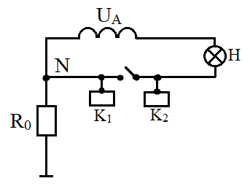 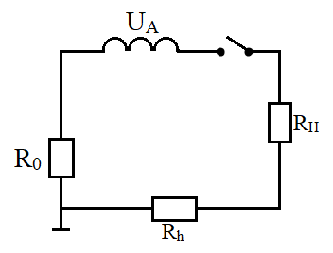

Рисунок 10 – Электрическая схема с включенной световой нагрузкой

Напряжение прикосновения при включенной световой нагрузке

$$U_{h}=U_{A} \frac{R_{h}}{R_{0}+R_{h}+R_{H}}$$

Если в качестве световой нагрузки используется лампа накаливания мощностью 40 Вт, тогда $R_{H}=\frac{U_{A}^{2}}{P}=1210 Ом, U_{h}=220*\frac{1000}{4+1000+1210}=99,4 В.$ Векторная диаграмма представлена на рис. 11.

При отключенной световой нагрузке схема разомкнута, напряжение на нулевом проводнике и человеке равны нулю.

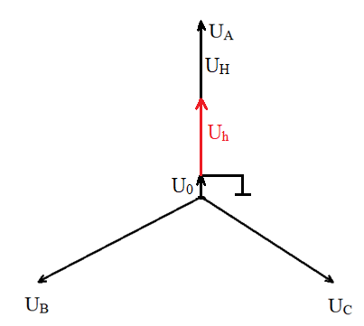

Рисунок 11 – Векторная диаграмма с включенной световой нагрузкой

Повторные измерения при включении заземления нулевого провода представлены в табл. 7, схема представлена на рис. 12.

Таблица 7 – Напряжение в сети при обрыве нулевого провода и повторном заземлении

|  |  |  |  |  |  |  |  |  |  |  |  |
| --- | --- | --- | --- | --- | --- | --- | --- | --- | --- | --- | --- |
| № п/п | Значение сопротивления, Ом | | | | | Напряжения фаз и корпусов относительно земли, В | | | | | |
| $$R_{A}$$ | $$R_{B}$$ | $$R_{C}$$ | $$R_{зам}$$ | $$R_{заз}$$ | $$U_{A01}$$ | $$U_{B01}$$ | $$U_{C01}$$ | $$U_{K1}, U_{0}$$ | $$U_{K2}$$ | $$U_{K3}, U_{h}$$ |
| 10 | 150000 | 150000 | 150000 | - | - | 25 | 25 | 22 | 0 | 0 | 0 |
| 11 | 150000 | 150000 | 150000 | - | - | 29 | 29 | 16 | 5 | 11 | 0 |

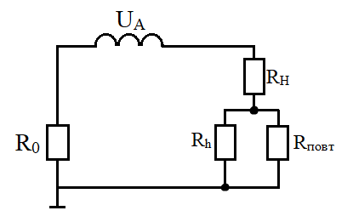

Рисунок 12 – Электрическая схема с повторным заземлением

Т.к. $R{}_{повт}=10 Ом≪R{}_{h}, R_{H}=1210 Ом, U_{A}=220 В$, тогда напряжение прикосновения равно

$$U_{h}=U_{A}\frac{\frac{R_{h}R_{повт}}{R_{h}{+R}_{повт}}}{\frac{R_{h}R_{повт}}{R_{h}{+R}_{повт}}+R_{0}+R_{H}}≈U_{A}\frac{R_{повт}}{R_{повт}+R_{0}+R_{H}}=1.8 В$$

Полученное значение значительно меньше, чем напряжение прикосновения без повторного заземления. Векторная диаграмма представлена на рис. 13.

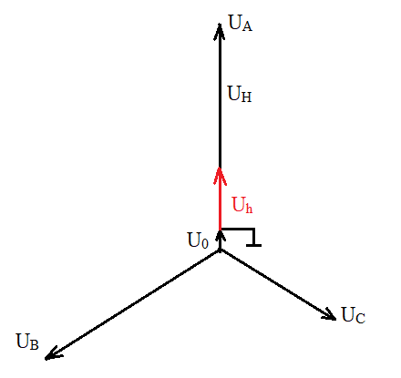

Рисунок 13 – Векторная диаграмма с повторным заземлением

***Вывод***

При выключенной нагрузке и обрыве нулевого провода, вне зависимости от того, включено или выключено повторное заземление нулевого провода, напряжение на обоих зануленных корпусах равно нулю. При включенной нагрузке и отсутствии повторного заземления напряжение на корпусе К2 близко к фазному. При наличии повторного заземление напряжение на корпусе К2 значительно ниже.

***Случай обрыва цепи заземления нейтрали источника при наличии замыкания фазы на землю***

Фаза С замыкается на землю и отключается рабочее заземление, измерения напряжений сети при отключенном и включенном повторном заземлении представлены в табл. 8. Упрощенная схема сети при отсутствии повторного заземления представлена на рис. 14.

Таблица 8 – Напряжение в сети при отсутствии рабочего заземления и замыкании фазы на землю

|  |  |  |  |  |  |  |  |  |  |  |  |
| --- | --- | --- | --- | --- | --- | --- | --- | --- | --- | --- | --- |
| № п/п | Значение сопротивления, Ом | | | | | Напряжения фаз и корпусов относительно земли, В | | | | | |
| $$R_{A}$$ | $$R_{B}$$ | $$R_{C}$$ | $$R_{зам}$$ | $$R_{заз}$$ | $$U_{A01}$$ | $$U_{B01}$$ | $$U_{C01}$$ | $$U_{K1}, U_{0}$$ | $$U_{K2}$$ | $$U_{K3}, U_{h}$$ |
| 12 | 150000 | 150000 | 150000 | 50 | - | 43 | 43 | 0 | 22 | 22 | 0 |
| 13 | 150000 | 150000 | 150000 | 50 | - | 36 | 36 | 7 | 14 | 14 | 0 |

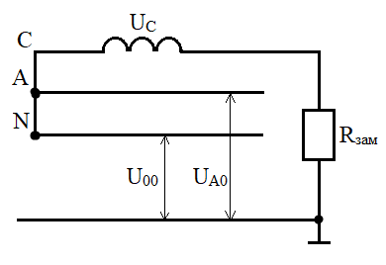

Рисунок 14 – Схема сети при отсутствии повторного заземления

Замыкание фазы на землю приводит к уравниванию потенциалов между этой фазой и землей. Тогда напряжение неповрежденных фаз относительно земли будет равно линейному, а напряжение нулевого проводника относительно земли и, следовательно, напряжения на зануленных корпусах, будет равно фазному напряжению. Векторная диаграмма представлена на рис. 15.

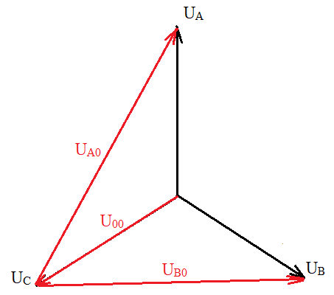

Рисунок 15 – Векторная диаграмма при отсутствии повторного заземления

Упрощенная схема сети при наличии повторного заземления нулевого проводника представлена на рис. 16.

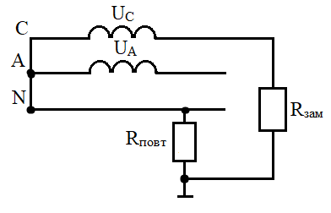

Рисунок 16 – Схема сети при наличии повторного заземления

Напряжение нулевого проводника относительно земли

$$U_{00}=U_{C}\frac{R_{повт}}{R_{повт}+R_{зам}}=220*\frac{10}{10+50}=36.7 В, U_{h}=U_{C}-U_{00}=183.3 В$$

Векторная диаграмма представлена на рис. 17.

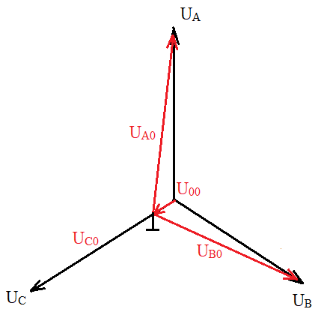

Рисунок 17 – Векторная диаграмма при наличии повторного заземления

***Вывод***

При выключенном повторном заземлении нулевого провода напряжение на обоих зануленных корпусах опасно и стремится к фазному, при включенном повторном заземлении нулевого провода напряжение на обоих зануленных корпусах опасно, но меньше фазного.